Zaawansowane techniki programowania
Laboratorium 4
ZMIENDAK WIKTOR

ZADANIA OBOWIĄZKOWE:
- Tworzymy case dla rabatu SAVE10 który odejmuje 10% od wartości subtotal.
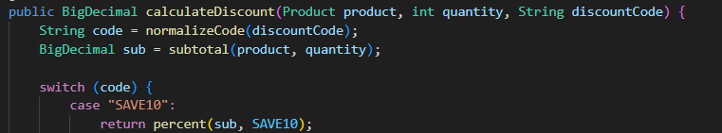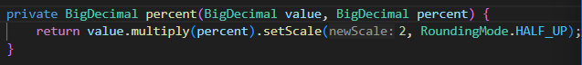
W innym przypadku zwracamy 0.
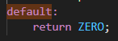
- Weryfikujemy czy quantity jest większe od 0. Pobieramy produkt a następnie sprawdzamy stan magazynu.
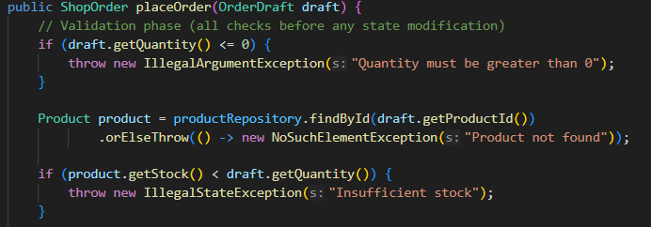
Obliczamy subtotal oraz total
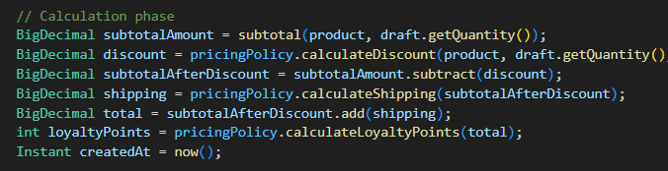
Zmniejszamy stock produktu oraz zapisujemy go wraz z zamówieniem do repozytorium
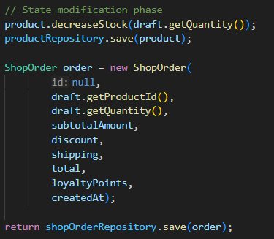
ZADANIA DODATKOWE:
- Rozszerzamy mechanizm rabatów o wersję BULK5 oraz VIP. Dodajemy również mechanizm darmowej dostawy oraz punktów lojalnościowych.
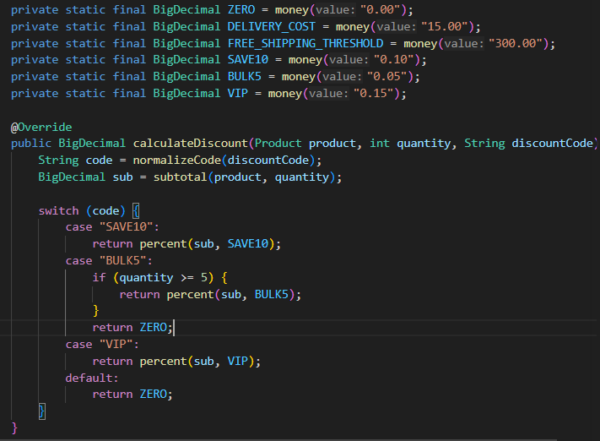
- Rozszerzamy ShopServiceImpl o mierzenie czasu.
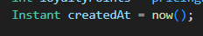
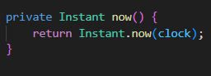
W przypadku błędnego zamówienia nic nie zostaje zapisane. Służą do tego utworzone walidatory
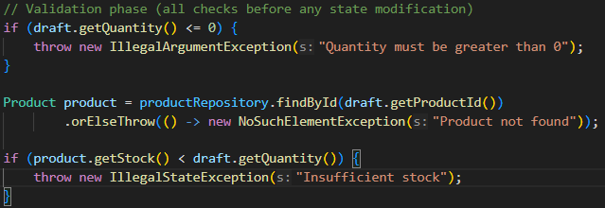
WYNIKI TESTÓW:
